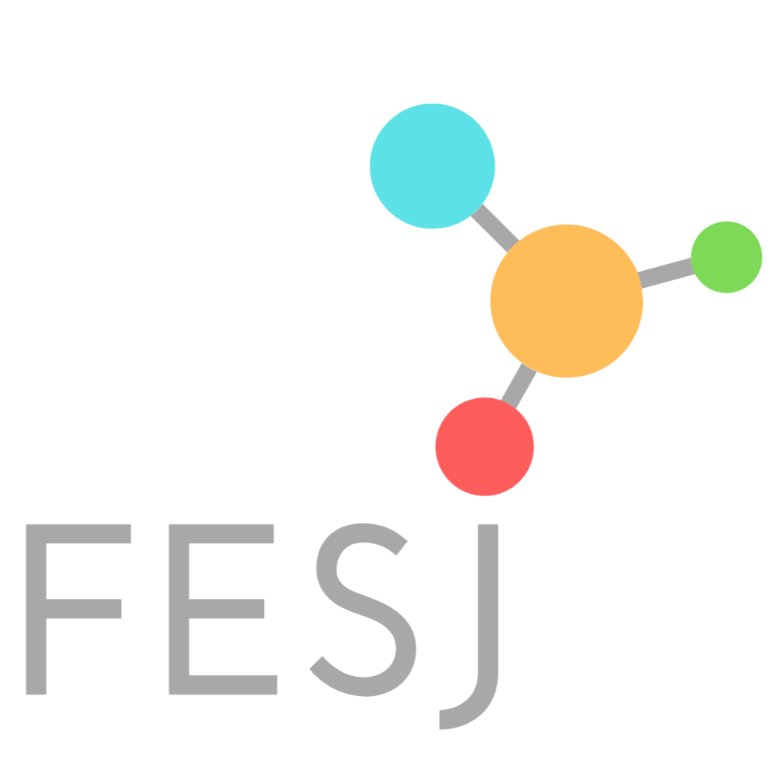 | Adhésion 2022  Personnes Morales : 250€  Personnes physiques : 15€
--------------------------------------------------------------------------
BULLETIN D’ADHESION 2022
FEDERATION DES ESPACES POUR LA SANTE DES JEUNES (FESJ)

□ Adhésion personne morale □ Adhésion personne physique

NOM :
PRENOM :

TELEPHONE :

MAIL :

FONCTION :

STRUCTURE :

ADRESSE :

Souhaite adhérer à l’association Fédération des Espaces pour la Santé des Jeunes dont l’objectif est de mobiliser les réseaux de professionnels du champ sanitaire, psychologique, social, juridique, culturel et éducatif qui favorisent sous toutes ses formes l’accès à la santé et à la citoyenneté des jeunes dans le respect de leur déontologie et de leur éthique.

Nous vous remercions d’envoyer le présent bulletin d’adhésion, ainsi que votre règlement
- Par voie mail et virement (un RIB vous sera envoyé)
à l’adresse suivante : coordination@fesj.org

- Par voie postale et paiement par chèque :
Fédération des Espaces pour la Santé des Jeunes
35 rue Estelle
13001 Marseille

Siège social : Fédération des Espaces pour la Santé des Jeunes, 35 rue Estelle 13001 MARSEILLE 04 91 13 71 89 - coordination@fesj.org

